KELENGKAPAN INFORMASI
PROGRAM STUDI PENDIDIKAN IPS
FAKULTAS KEGURUAN DAN ILMU PENDIDIKAN
UNIVERSITAS BALE BANDUNG

- Deskripsi/ Profil/ Informasi Umum Program Studi
Program Studi Pendidikan Ilmu Pengetahuan Sosial (PIPS) Fakultas Keguruan dan Ilmu Pendidikan (FKIP) Universitas Bale Bandung (UNIBBA) berdiri sejak tahun 2008, tepatnya pada tanggal 22 Mei 2008. Latar belakang berdirinya Program Studi Pendidikan Ilmu Pengetahuan Sosial bersamaan dengan dikeluarkannya Surat Keputusan Menteri Pendidikan Nasional Nomor 80/D/O/2008, tentang Pemberian Izin Penyelenggaraan Program-Program Studi Baru dan Penggabungan STIPER Bale Bandung dan STKIP Bale Bandung menjadi Universitas Bale Bandung dibawah naungan Yayasan Pendidikan Bale Bandung. Dalam SK tersebut, tercantum bahwa Program Studi Pendidikan Ilmu Pengetahuan Sosial berada dibawah naungan Fakultas Keguruan dan Ilmu Pendidikan yang merupakan salah-satu fakultas dari tujuh fakultas yang ada pada Universitas Bale Bandung. Program Studi Pendidikan IPS FKIP UNIBBA berkedudukan di jalan Wiranatakusumah No. 7 Baleendah Kabupaten Bandung Kode Pos 40258, nomor telepon 022-5949221 dan 5940443. Capaian peringkat akreditasi Program Studi Pendidikan Ilmu Pengetahuan Sosial saat ini adalah “BAIK SEKALI “, berdasarkan Nomor SK LAMDIK : 813/SK/LAMDIK/Ak/S/XII/2022 tanggal 6 Desember 2022.
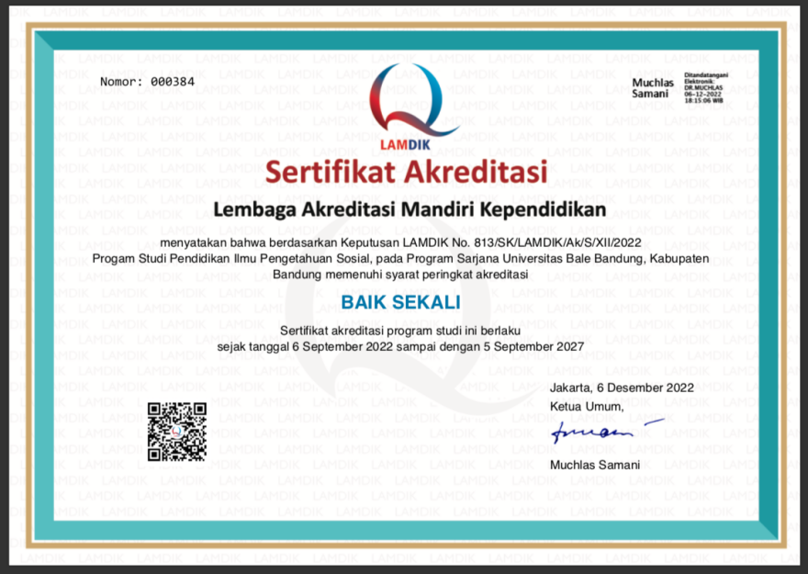

- Visi dan Misi Program Studi
Visi Program Studi Pendidikan IPS
Menjadi Program Studi Pendidikan Ilmu Pengetahuan Sosial yang unggul dalam menciptakan lulusan melalui pendidikan, penelitian dan pengabdian kepada Masyarakat di bidang pendidikan Ilmu Pengetahuan Sosial yang professional, berkarakter dan berwawasan nasional pada tahun 2028.
Adapun misi, tujuan dan sasaran serta strategi pencapaian Program Studi Pendidikan Ilmu Pengetahuan Sosial adalah sebagai berikut:
- Menjadikan civitas akademika yang bertakwa dan berakhlak mulia melalui pembiasaan kegiatan keagamaan.
- Meningkatkan pendidikan dan pelatihan, guna mengembangkan kepakaran dan profesionalisme lulusan sebagai tenaga akademisi, praktisi, dan peneliti IPS.
- Melakukan kegiatan penelitian di bidang pendidikan IPS baik untuk kepentingan keilmuan, maupun untuk terapan, secara mandiri, terpadu dengan kegiatan pendidikan dan pengajaran dengan menjalin kerjasama dengan pihak terkait.
- Melakukan kegiatan pengabdian kepada masyarakat, dengan cara mendesiminasikan hasil penelitian kepada para pelaku di lapangan yang berminat memanfaatkan temuan mutakhir, substansi atau metode pendidikan IPS, dengan menjalin kerjasama dengan pihak terkait.
- Melaksanakan pembaharuan kurikulum berbasis KKNI untuk mengantisipasi dan menyesuaikan kebutuhan masyarakat pengguna dalam bidang Pendidikan IPS.
- Menjalin kerjasama dengan pihak terkait dalam upaya mengembangkan sumber daya manusia yang handal dalam bidang Pendidikan IPS untuk memberikan pelayanan yang prima.
- Melengkapi sarana dan prasarana untuk mendukung proses pembelajaran yang berkualitas untuk menciptakan budaya akademik yang kondusif.

- Capaian Pembelajaran/Ilmu yang dipelajari
Berikut Capaian Pembelajaran Lulusan Program Studi Pendidikan Ilmu Pengetahuan Sosial (IPS) FKIP UNIBBA yang telah diselaraskan dengan KKNI Level 6, Standar Nasional Pendidikan Tinggi (SN-Dikti), Pendekatan Outcome Based Education (OBE), dan CPL APRIPSI (Sidang Pleno 23 Juli 2024):

KODE | INFORMASI TENTANG KUALIFIKASI DAN HASIL YANG DICAPAI | INFORMATION IDENTIFYING THE QUALIFICATION OUTCOMES OBTAINED
 | SIKAP DAN TATA NILAI | ATTITUDES AND VALUES
S1 | Bertakwa kepada Tuhan Yang Maha Esa, menjunjung tinggi nilai kemanusiaan, moral, etika, dan integritas akademik. | Be devoted to God Almighty, uphold human values, morals, ethics, and academic integrity.
S2 | Menunjukkan sikap nasionalisme, cinta tanah air, menghargai keberagaman budaya, agama, ras, dan gender dalam kehidupan bermasyarakat, berbangsa, dan bernegara. | Demonstrate nationalism, love for the country, and respect for cultural, religious, racial, and gender diversity in social, national, and state life.
S3 | Menunjukkan kepekaan sosial, kepedulian terhadap permasalahan sosial, serta berkomitmen terhadap keadilan sosial dan keberlanjutan lingkungan. | Demonstrate social sensitivity, concern for social issues, and commitment to social justice and environmental sustainability.
S4 | Bersikap profesional, bertanggung jawab, adaptif, dan menjunjung tinggi etika profesi pendidik. | Be professional, responsible, adaptive, and uphold the ethics of the teaching profession.
S5 | Menunjukkan sikap terbuka terhadap perkembangan ilmu pengetahuan, teknologi, dan perubahan sosial serta memiliki semangat belajar sepanjang hayat. | Demonstrate an open attitude towards developments in science, technology, and social change, and have a spirit of lifelong learning.
 | PENGUASAAN PENGETAHUAN | KNOWLEDGE COMPETENCIES
P1 | Konsep, teori, dan struktur keilmuan IPS secara interdisipliner yang meliputi geografi, sejarah, ekonomi, sosiologi, antropologi, dan kewarganegaraan. | Interdisciplinary concepts, theories, and structures of social studies, including geography, history, economics, sociology, anthropology, and citizenship.
P2 | Konsep dan teori pendidikan, kurikulum, strategi pembelajaran, evaluasi pembelajaran, serta karakteristik peserta didik. | Concepts and theories of education, curriculum, learning strategies, learning evaluation, and characteristics of students.
P3 | Konsep dan metodologi penelitian pendidikan dan sosial untuk menganalisis fenomena sosial secara ilmiah. | Concepts and methodologies of educational and social research to analyze social phenomena scientifically.
P4 | Konsep rekayasa sosial, pemberdayaan masyarakat, serta transformasi sosial berbasis pendidikan. | Concepts of social engineering, community empowerment, and education-based social transformation.
P5 | Perkembangan isu sosial, budaya, ekonomi, politik, lingkungan, dan globalisasi pada tingkat lokal, nasional, dan global. | Developments in social, cultural, economic, political, environmental, and globalization issues at the local, national, and global levels.
P6 | Prinsip dan pemanfaatan teknologi informasi dan komunikasi dalam pembelajaran IPS dan pengembangan profesi. | Principles and utilization of information and communication technology in social studies learning and professional development.
 | KETERAMPILAN UMUM | GENERAL SKILLS
KU1 | Menerapkan pemikiran logis, kritis, sistematis, dan inovatif dalam pengembangan dan implementasi ilmu pendidikan IPS. | Apply logical, critical, systematic, and innovative thinking in the development and implementation of social studies education.
KU2 | Mengkaji implikasi pengembangan ilmu pengetahuan dan teknologi dengan memperhatikan nilai sosial humaniora dan etika akademik. | Assess the implications of scientific and technological developments with consideration for humanities values and academic ethics
KU3 | Menyusun karya ilmiah bidang pendidikan IPS dan sosial secara sistematis dan dapat dipublikasikan. | Systematically compile scientific works in the field of social studies and social education that are suitable for publication.
KU4 | Mengambil keputusan secara tepat berdasarkan analisis informasi dan data dalam penyelesaian permasalahan sosial dan pendidikan. | Make appropriate decisions based on analysis of information and data in solving social and educational problems.
KU5 | Memanfaatkan teknologi informasi dan komunikasi dalam mendukung proses pembelajaran, penelitian, dan pengembangan profesional. | Utilize information and communication technology to support the learning process, research, and professional development.
KU6 | Berkomunikasi secara efektif, bekerja sama dalam tim, serta beradaptasi dalam lingkungan kerja dan masyarakat multikultural. | Communicate effectively, work collaboratively in teams, and adapt to multicultural work environments and communities.
 | KETERAMPILAN KHUSUS | SPECIFIC ABILITY
KK1 | Merancang, melaksanakan, dan mengevaluasi pembelajaran IPS yang inovatif, kontekstual, berbasis karakter, budaya lokal, dan nilai kebangsaan. | Design, implement, and evaluate innovative, contextual, character-based, local culture-based, and national values-based social studies learning.
KK2 | Mengembangkan media, sumber belajar, dan model pembelajaran IPS berbasis teknologi digital dan kebutuhan peserta didik. | Develop media, learning resources, and social studies learning models based on digital technology and student needs.
KK3 | Merancang dan melaksanakan penelitian dasar dalam bidang pendidikan IPS dan ilmu sosial untuk memecahkan permasalahan pembelajaran dan sosial. | Design and implement basic research in the field of social studies education and social sciences to solve learning and social problems
KK4 | Mengimplementasikan hasil penelitian untuk peningkatan kualitas pembelajaran IPS dan pengembangan masyarakat. | Implement research results to improve the quality of social studies learning and community development
KK5 | Mengembangkan kewirausahaan berbasis pendidikan dan sosial (edupreneurship dan sociopreneurship) secara kreatif dan berkelanjutan. | Develop education- and social-based entrepreneurship (edupreneurship and sociopreneurship) creatively and sustainably.
KK6 | Berperan sebagai fasilitator pemberdayaan masyarakat melalui pendekatan pendidikan, partisipatif, dan berbasis kearifan lokal. | Acting as a facilitator for community empowerment through educational, participatory, and locally-based approaches.

- Kompetensi Lulusan Program Studi
Profil Lulusan Program Studi Pendidikan Ilmu Pengetahuan Sosial (IPS) S1 FKIP UNIBBA dirancang mengacu kepada KKNI level 6 dan standar nasional pendidikan tinggi (SN DIKTI) yaitu sebagai pendidik dan sarjana pendidikan yang memiliki kompetensi pedagogik, keilmuan IPS, keterampilan sosial, dan kepribadian yang mampu mengintegrasikan nilai-nilai budaya lokal dan budaya bangsa dalam pembelajaran IPS, serta berperan aktif sebagai agen transformasi sosial dalam masyarakat multikultural.
Adapun rincian profil lulusan yaitu sebagai berikut:
Profil Umum Lulusan
No. | Kemampuan Lulusan | Bidang Keahlian
1 | Menguasai konsep dasar, teori, metode dan pengetahuan ilmu-ilmu social yang merupakan dasar dalam pembelajaran Imu Pengetahuan Sosial. | - Pendidik IPS yang profesional dan berkarakter  - Peneliti pemula bidang Pendidikan dan bidang ilmu sosial.  - Wirausaha pemula: edupreneur dan sociopreneur  - Pekerja Sosial dan fasilitator pemberdayaan masyarakat
2 | Menguasai konsep, teori dan metode serta keterampilan dalam Ilmu Kependidikan dan keguruan sebagai dasar dalam pengembangan profesi guru.
3 | Memiliki sikap dan karakter sebagai tenaga pendidik dan kependidikan yang menjunjung tinggi budaya nasional berwawasan global.
4  . | Memiliki kemampuan dalam penelitian dan analisis sosial yang dapat diimplementasikan dalam dunia pendidikan dan kehidupan bermasyarakat.
5  . | Memiliki kemampuan dan jiwa entrepreneurship serta keterampilan tambahan sebagai bekal kehidupannya dimasa depan (mampu bekerja dibidang sosial).
- Prospek Karier
Lulusan Program Studi Pendidikan IPS memiliki prospek karier yang luas, diantaranya sebagai pendidik IPS yang profesional dan berkarakter, peneliti pemula bidang pendidikan dan bidang ilmu sosial, wirausaha pemula: edupreneur dan sociopreneur, pekerja sosial dan fasilitator pemberdayaan masyarakat.
1. Pendidik IPS yang Profesional dan Berkarakter
Lulusan mampu merancang, melaksanakan, dan mengevaluasi pembelajaran IPS secara kreatif, inovatif, dan kontekstual dengan mengintegrasikan nilai-nilai karakter, budaya lokal, serta nilai kebangsaan.
2. Peneliti Pemula Bidang Pendidikan dan Ilmu Sosial
Lulusan mampu mengidentifikasi dan menganalisis permasalahan pendidikan dan sosial melalui pendekatan ilmiah, serta melakukan penelitian dasar secara sistematis menggunakan metode yang relevan.
3. Wirausaha Pemula (Edupreneur dan Sociopreneur)
Lulusan mampu mengembangkan usaha kreatif berbasis pendidikan, sosial, dan budaya dengan memanfaatkan peluang ekonomi secara inovatif dan berkelanjutan.
4. Pekerja Sosial dan Fasilitator Pemberdayaan Masyarakat
Lulusan mampu berperan sebagai pendamping dan fasilitator dalam kegiatan pemberdayaan masyarakat melalui pendekatan edukatif, partisipatif, dan berbasis kearifan lokal.

- Materi Pembelajaran
Program Studi Pendidikan IPS membekali mahasiswa dengan berbagai materi keilmuan dan kependidikan yang terintegrasi, meliputi:
Keilmuan IPS Terpadu, yaitu penguasaan konsep, teori, dan pendekatan interdisipliner yang mencakup geografi, sejarah, ekonomi, sosiologi, antropologi, serta pendidikan kewarganegaraan untuk memahami fenomena sosial secara komprehensif dan kontekstual.
Ilmu Kependidikan dan Pedagogi IPS, meliputi teori belajar, pengembangan kurikulum, perencanaan dan pelaksanaan pembelajaran, asesmen pembelajaran, pengelolaan kelas, serta pengembangan media dan teknologi pembelajaran IPS yang inovatif.
Metodologi Penelitian Pendidikan dan Sosial, yang menumbuhkan kemampuan berpikir ilmiah, merancang dan melaksanakan penelitian, menganalisis data, serta menyusun karya ilmiah sebagai dasar pengembangan pendidikan dan pemecahan masalah sosial.
Penguatan Karakter, Nilai Kebangsaan, dan Kearifan Lokal, melalui internalisasi nilai Pancasila, etika profesi pendidik, wawasan multikultural, kesadaran sosial, serta pemanfaatan budaya lokal dan budaya bangsa sebagai sumber pembelajaran.
Pengembangan Keterampilan Sosial dan Kepemimpinan, meliputi kemampuan komunikasi interpersonal, kolaborasi, adaptasi dalam masyarakat multikultural, serta peran aktif dalam kegiatan pendidikan dan pemberdayaan masyarakat.
Kewirausahaan Pendidikan dan Sosial (Edupreneurship dan Sociopreneurship), yang membekali mahasiswa dengan kemampuan merancang dan mengembangkan inovasi usaha berbasis pendidikan, budaya, dan pemberdayaan masyarakat secara kreatif, mandiri, dan berkelanjutan.

- Profil Foto Campuran

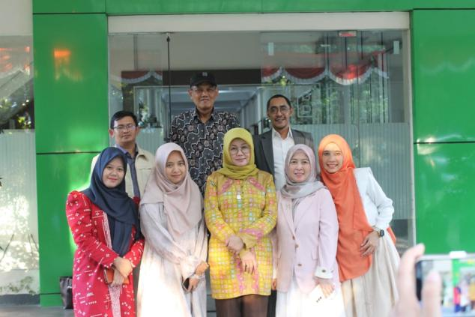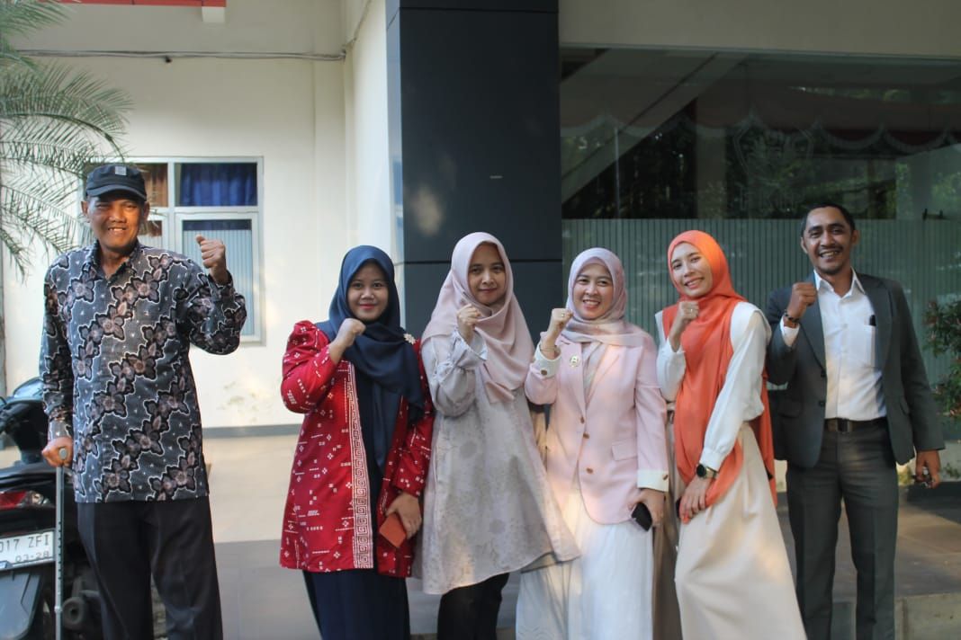
Dosen Pendidikan IPS FKIP Unibba

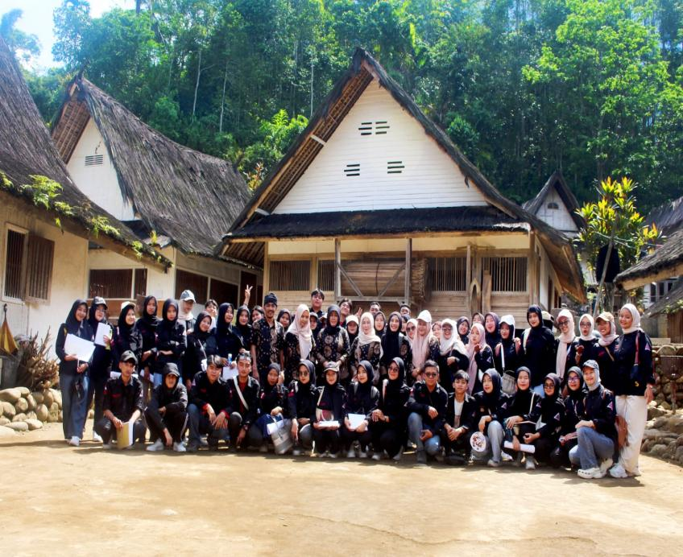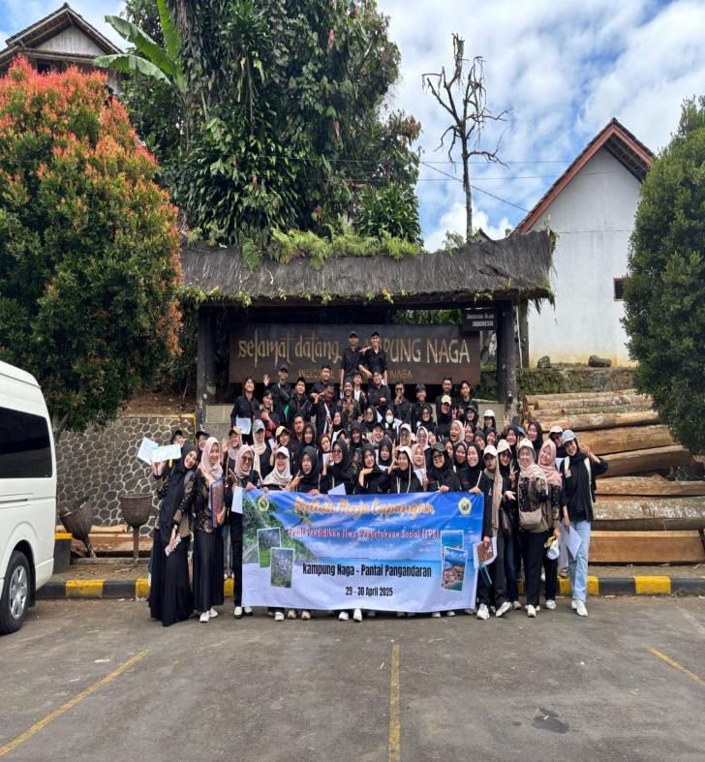
KKL ke Kampung Naga (April 2025)

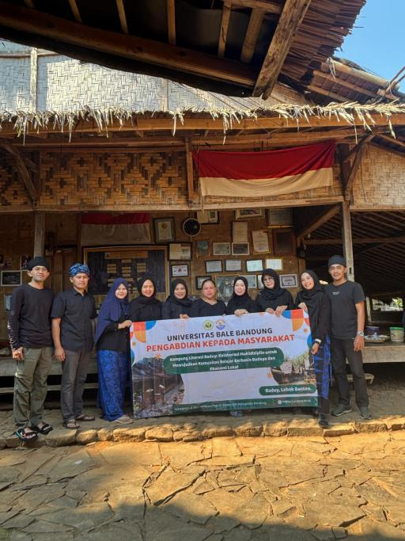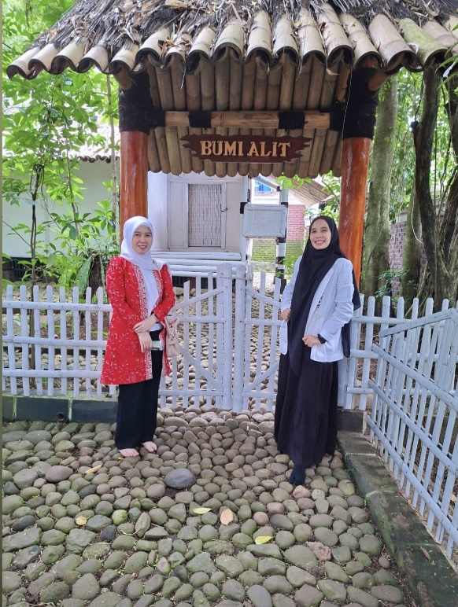
PKM ke Baduy dan Situs Bumi Alit Kabuyutan
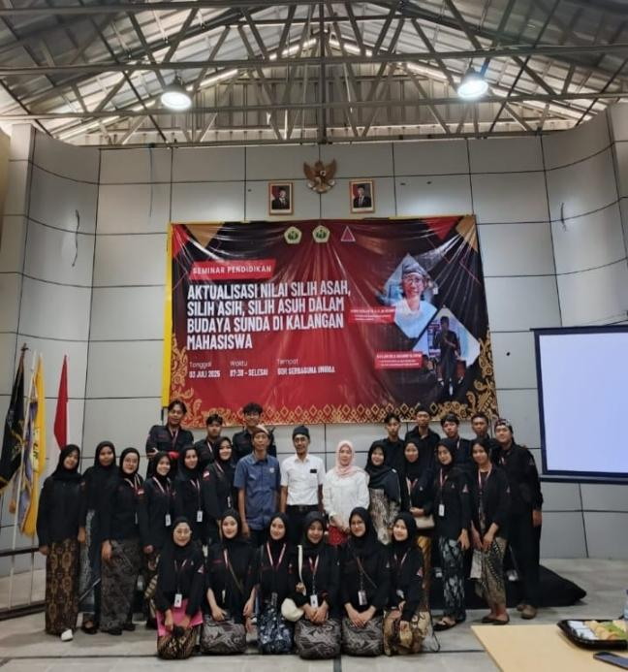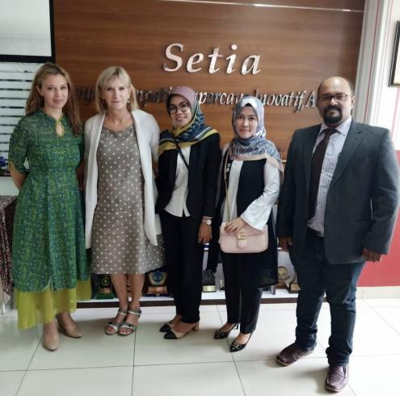
Seminar Pendidikan Kebudayaan Panitia Seminar Internasional PDRI
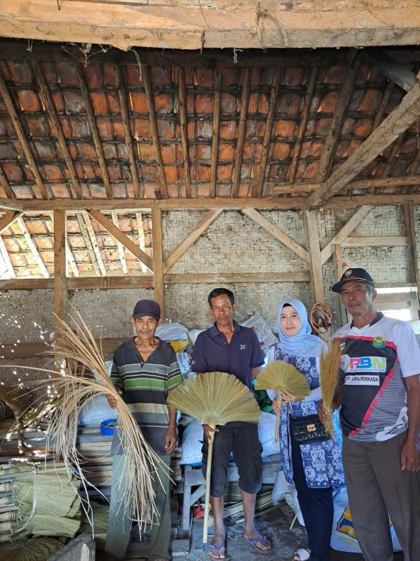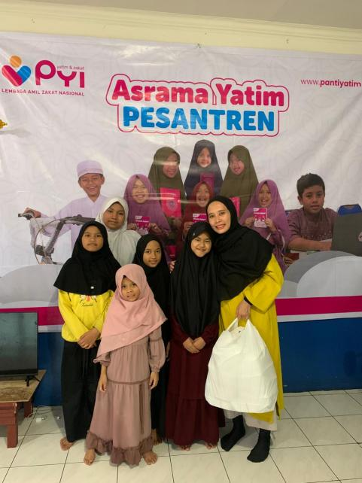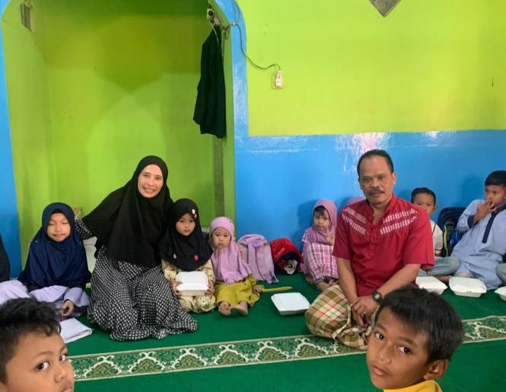
Pengabdian Sociopreneur Pro Social Action
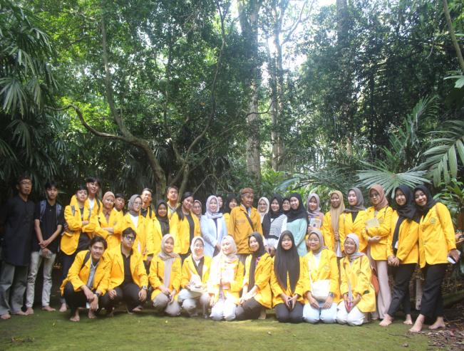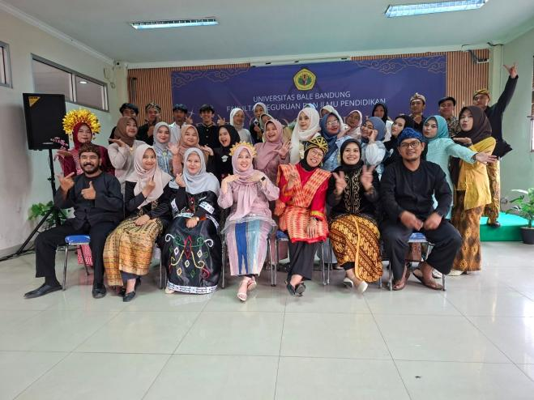
Kuliah Lapangan ke Kampung Adat Cikondang Paturay Tineung Calon Wisudawan
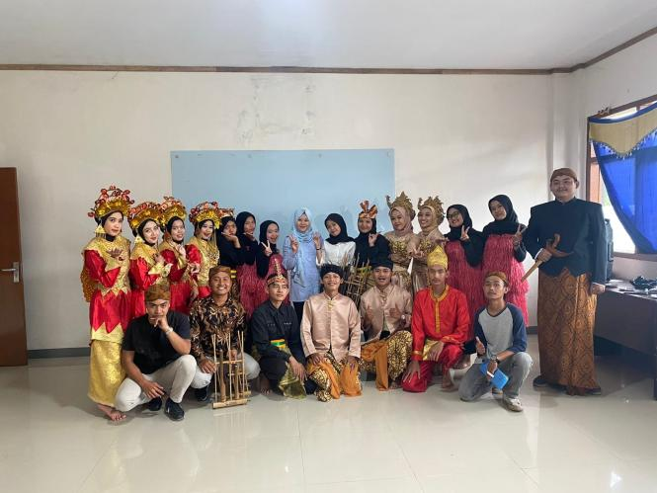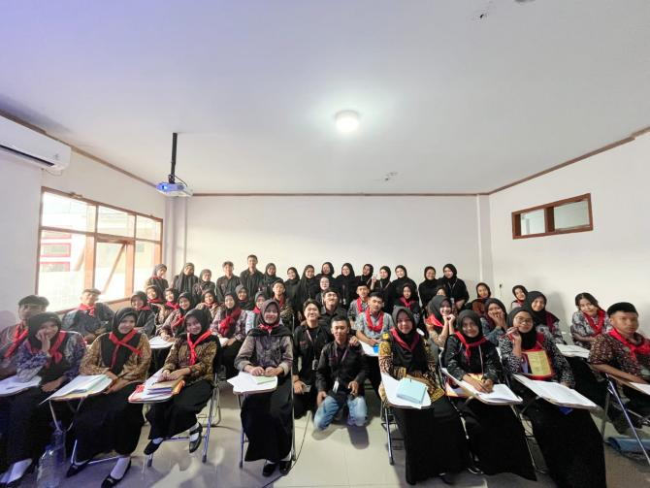
Penampilan Budaya Daerah PKKMB Pendidikan IPS FKIP

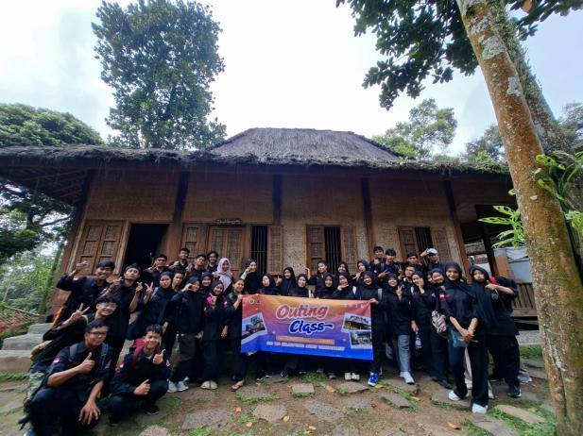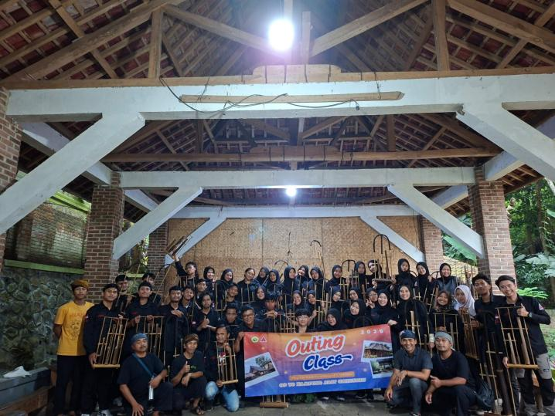
Kuliah Lapangan ke Kampung Adat Cireundeu
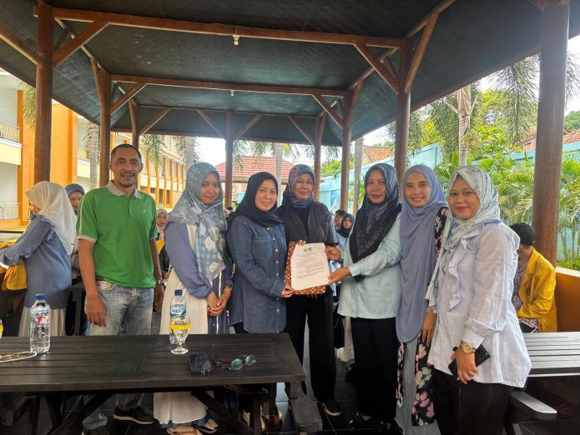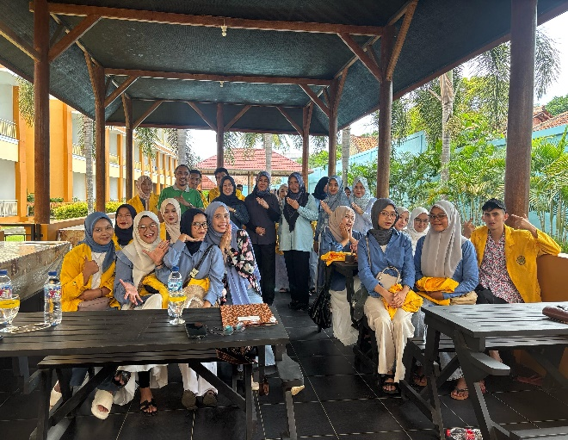
MoU dan Kuliah Umum dengan Disparbud dan Disnaker Kab. Pangandaran
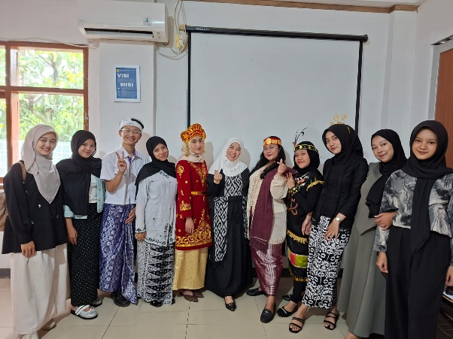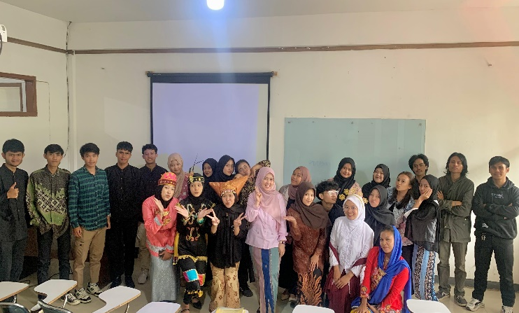
Etnopedagogi

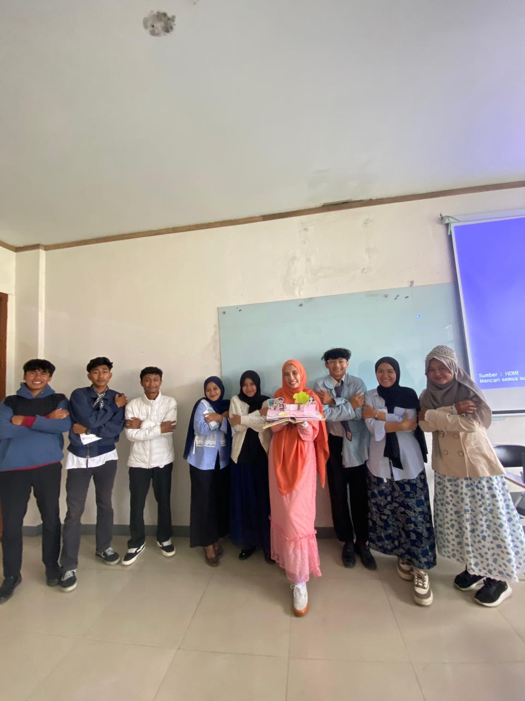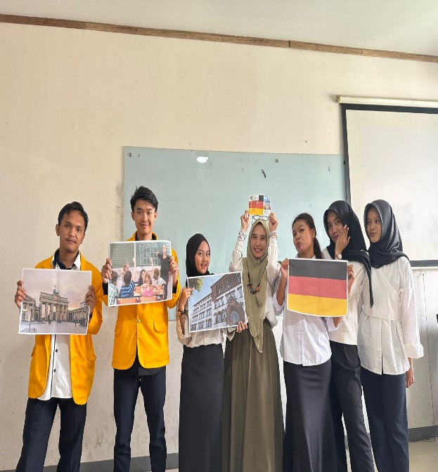
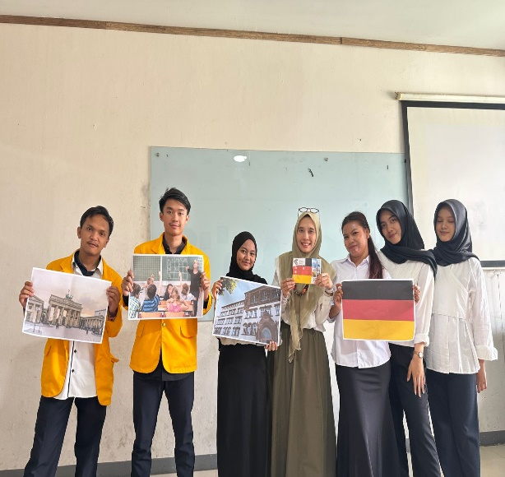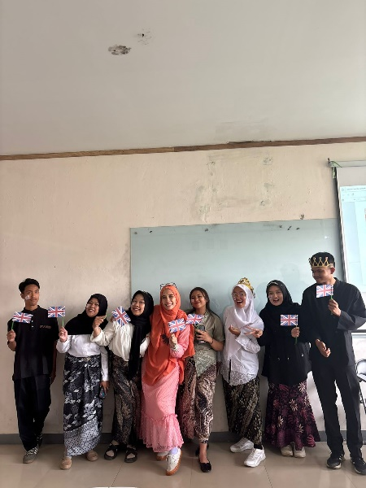
Kurikulum Global

Prestasi Mahasiswa
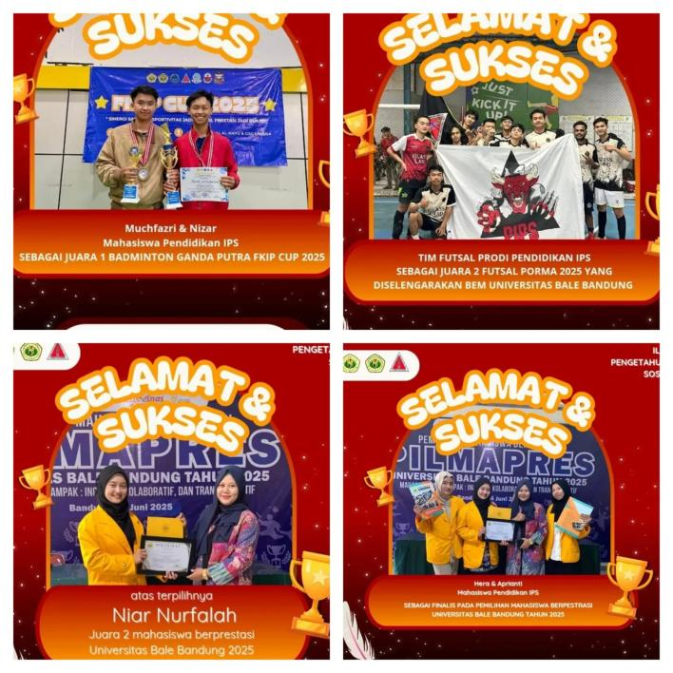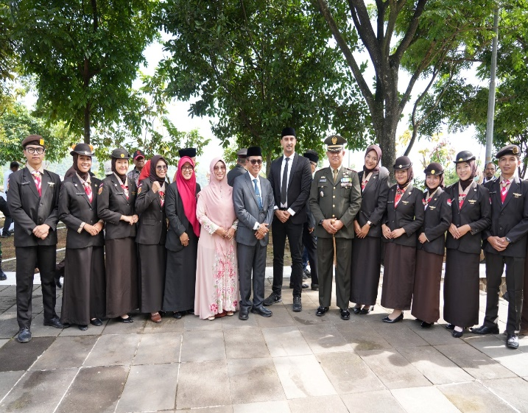

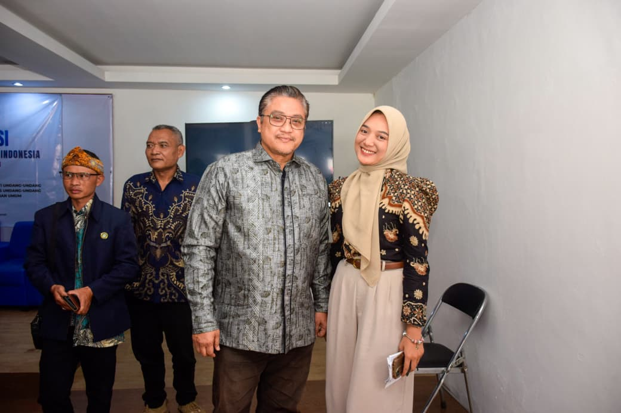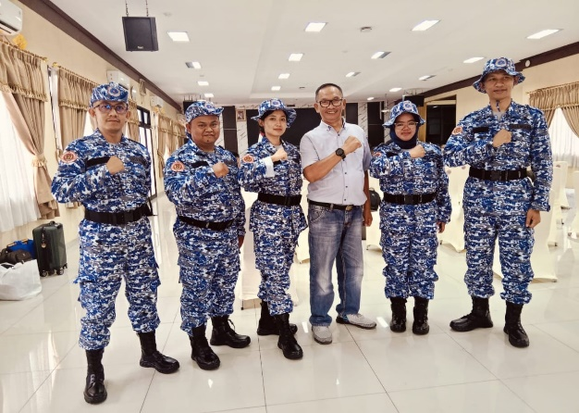

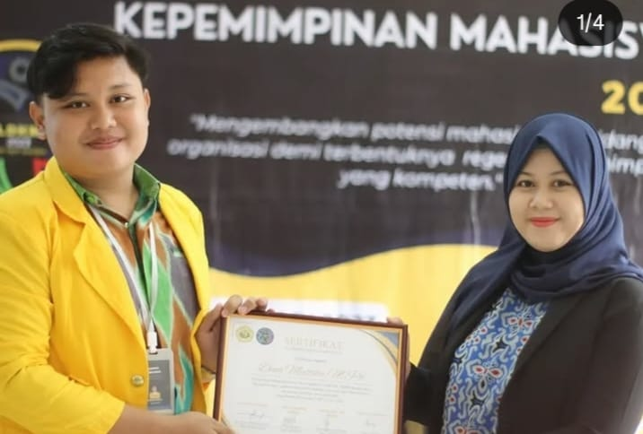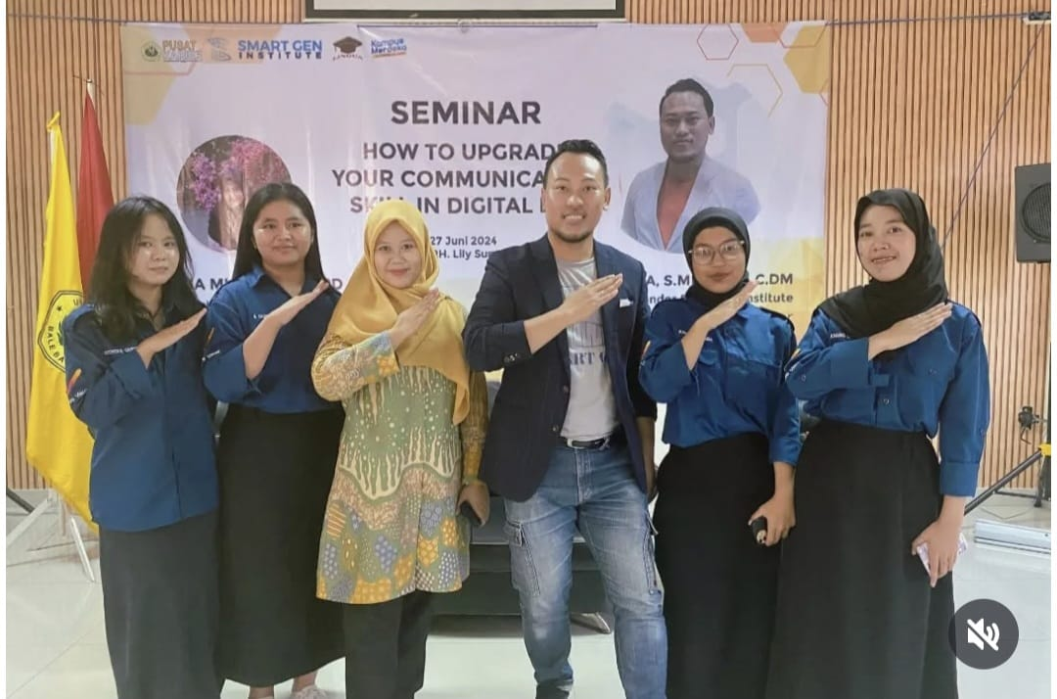
Pemberian Materi LDKM FKIP Seminar Public Speaking

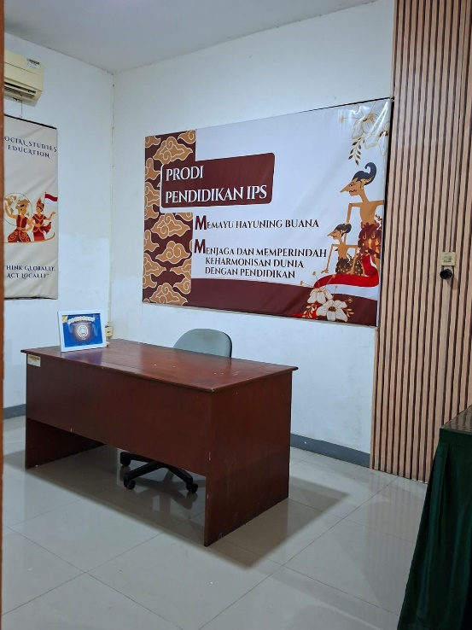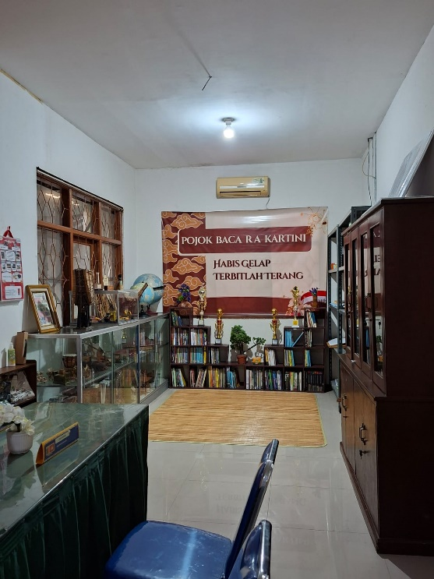
Laboratorium Pendidikan IPS
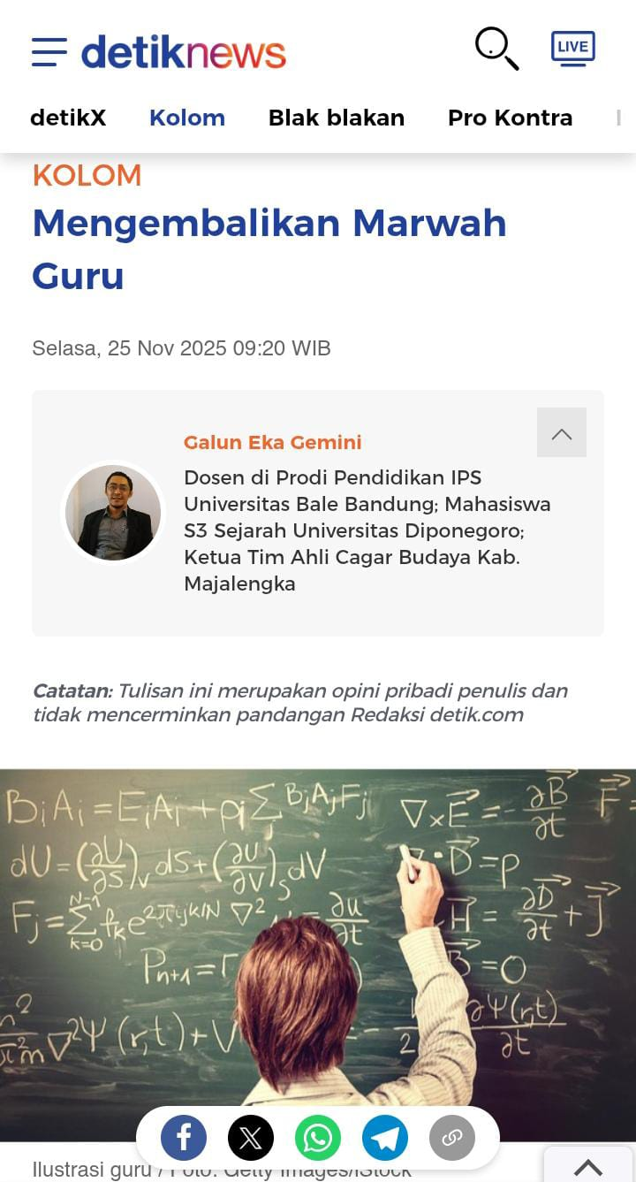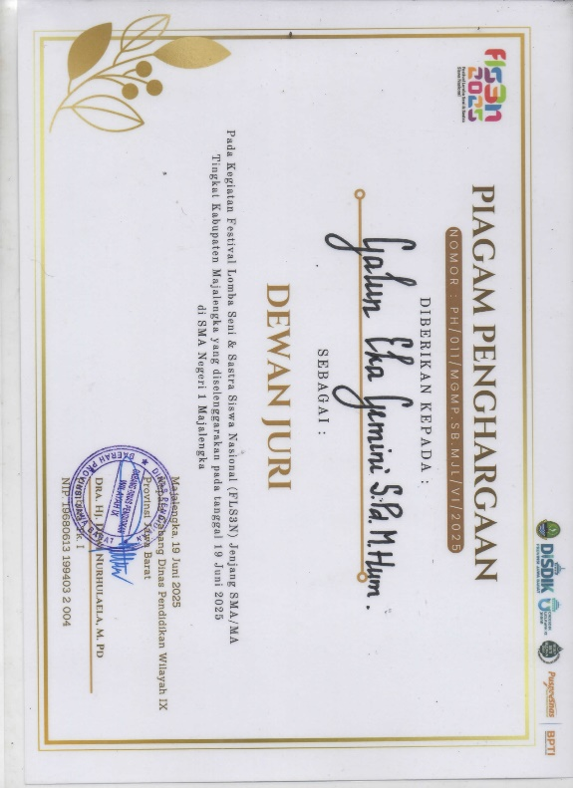

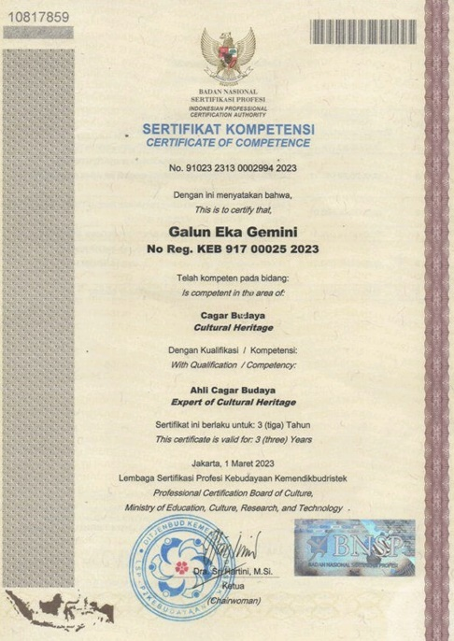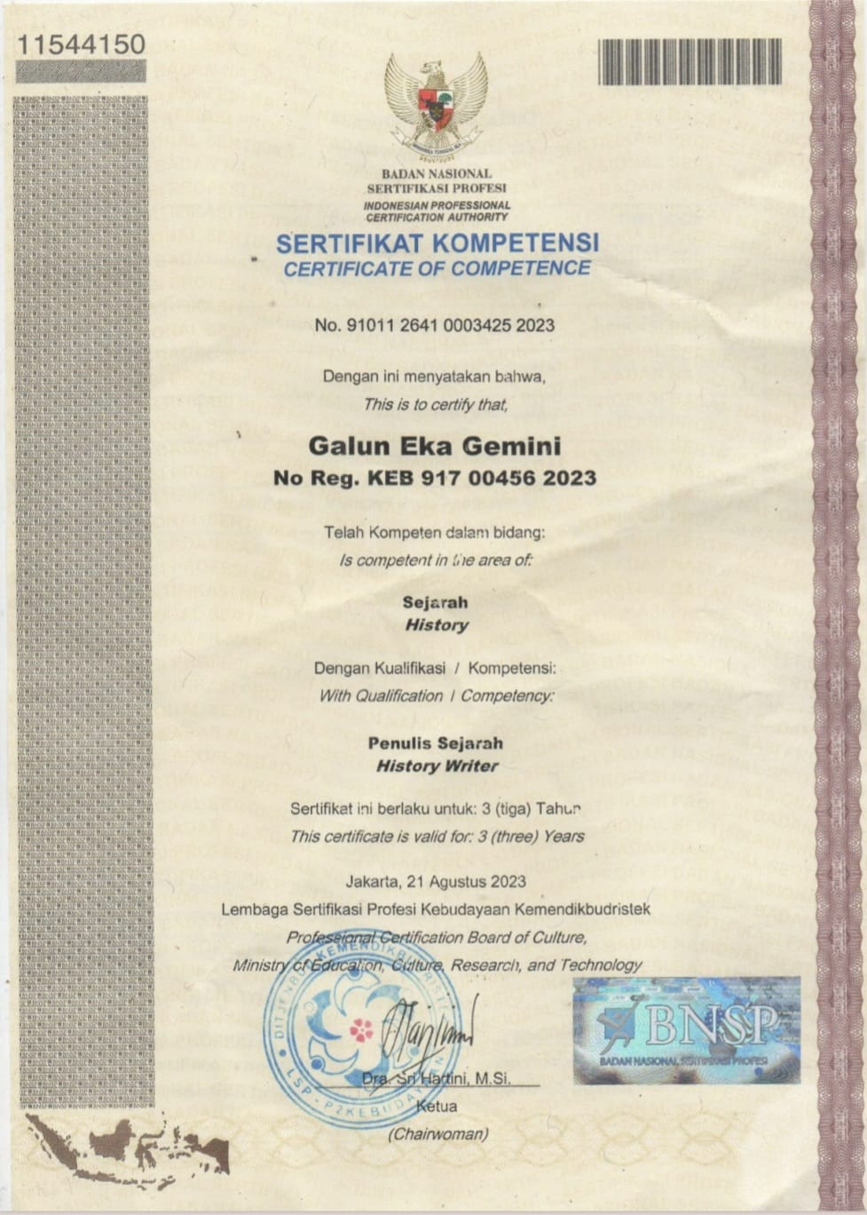
Sertifikat Kompetensi Ahli Cagar Budaya Sertifikat Kompetensi Penulis Sejarah

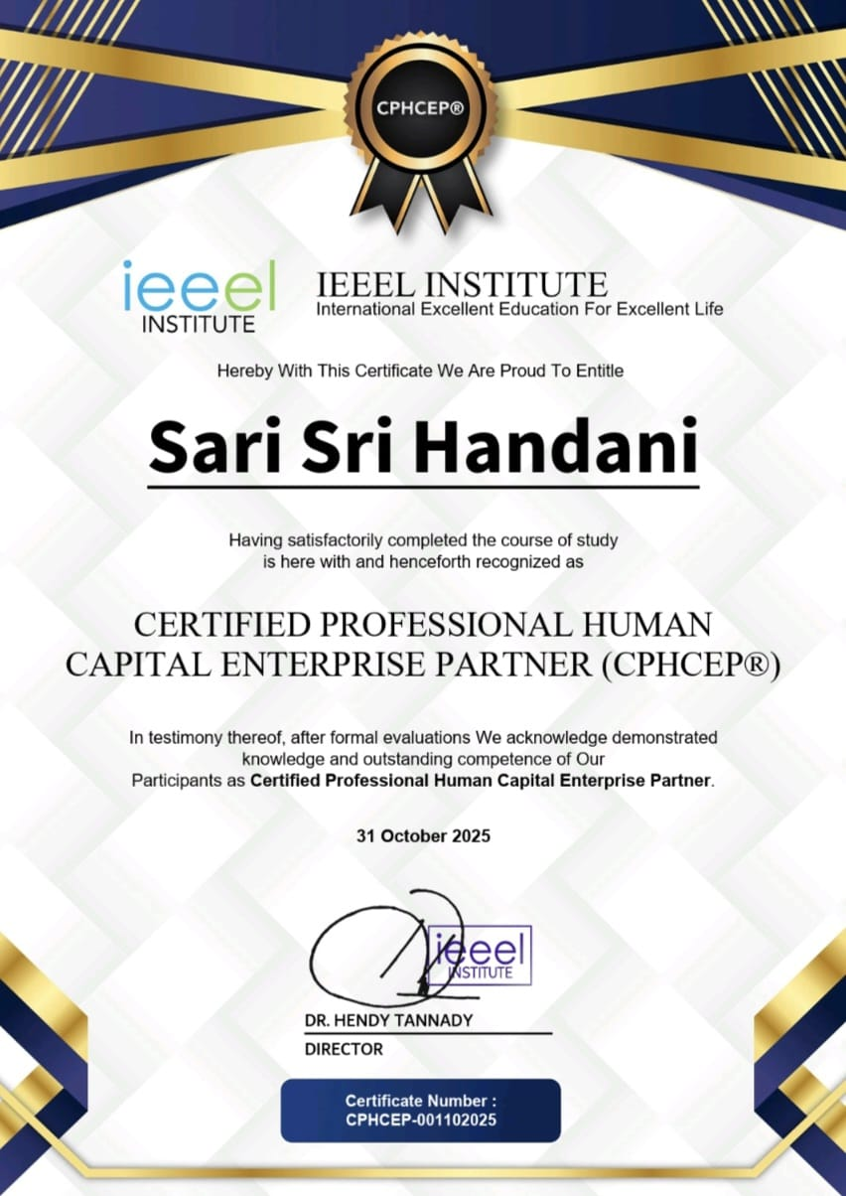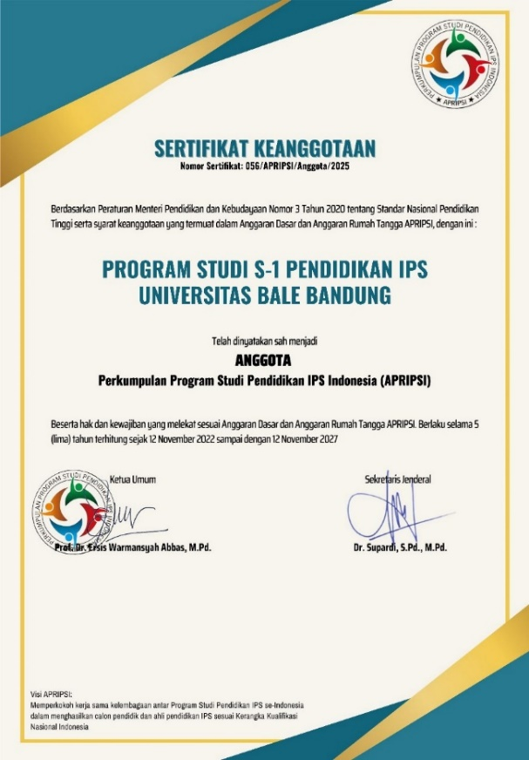
Sertifikat Kompetensi CPHCEP Sertifikat Anggota APRIPSI

Video Profil Prodi Pendidikan IPS FKIP UNIBBA :
https://www.youtube.com/@pipsunibba
https://www.youtube.com/@HimaIPS

